Posizionamento delle stazioni UAV
Sia C la matrice che rappresenta la mappa di copertura dove c_{ij} ϵ C rappresenta il valore di coverage nel punto (i,j) . Definiamo l’algoritmo per trovare la posizione (x,y) della stazione di droni in modo tale che siano soddisfatte le seguenti condizioni:
- (x,y) ϵ B , dove B è il box che delimita l’area di interesse
- a_{x,y} = 1
- max |T_{x,y}| , |T_{x,y}| = {(i,j) : c_{ij}>= C_{r} or δ((i,j) , (x,y)) <= D_{r}}

L’algoritmo per ogni locazione (i,j) ϵ B calcolerà il centro del cerchio di raggio D_{r} che include la posizione (i,j) e il maggior numero di posizioni (l,m) con (l,m) ϵ B e restituisce la locazione in cui andare a posizionare il drone.

Station-Positioning

k = 0;
s=0=numero di zone coperte;
T_{x,y} = {}
(x,y) = punto valido all’interno di B
while k<|B| and s!=|B|
- estrai (i,j) da B

- calcola la posizione del drone in modo da coprire almeno la posizione (i,j) e quante più posizioni possibili, utilizzando [(l,m),T_{l,m}] = LocalCover ((i,j), B \ {(i,j)})

- se | T_{l,m} | > s (allora la nuova posizione copre più punti della precedente, quindi aggiorno le varie variabili)
(x,y) = (l,m)
T_{x,y} = T_{l,m}
s = | T_{l,m} |
k++
end
return (x,y)

LocalCover ((i,j), P_{sec})
P_{prio} = {}
while P_{sec} !={}
- escludi da P_{sec} tutte le posizioni a distanza maggiore di 2D_{r} (dato che sono irraggiungibili) da (i,j) e includi in P_{prio} tutte le posizioni presenti in P_{sec} che si trovano a distanza minore di D_{r} da (i,j) e escludile da P_{sec}. Al termine di questa operazione avremo che:
P_{prio} = {(l,m) : δ((i,j) , (l,m)) <= D_{r}}
P_{sec} = {(p,q) : D_{r} < δ((i,j) , (p,q)) <= 2D_{r}}

- trova (p,q) ϵ P_{sec} con la distanza minima da (i,j)

- [(x,y), r] = 1-center (P_{prio} U {(p,q)})

- se r <= D_{r}
P_{prio} = P_{prio} U {(p,q)}
P_{sec} = P_{sec} \ {(p,q)}
(i,j) = (x,y)

altrimenti
return[(i,j),P_{prio}]
end
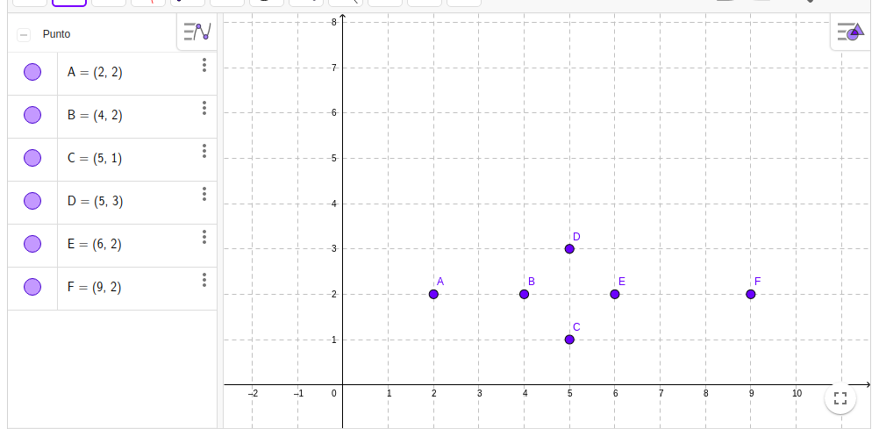
return [(i,j),P_{prio}]

L’algoritmo in questo modo impiega O(n³) perché LocalCover al caso pessimo impiega O(n²) dato che il ciclo while può essere ripetuto al più n volte (questo è improbabile perché vuol dire che |P_{sec}| = |B|-1 ovvero che tutti i punti si trovano a una distanza compresa tra D_{r} e 2D_{r} dal punto che stiamo esaminando e inoltre ogni volta il problema 1-center viene risolto) e il calcolo di 1-center impiega tempo O(n) utilizzando l’algoritmo di Welzl (esiste la libreria miniball di python che risolve il problema 1-center utilizzando l’algoritmo di Welzl). Infine, anche il ciclo di Station-Positioning può essere ripetuto al più n volte.

Eventuali modifiche
L’algoritmo station-positioning descritto sopra è molto simile all’algoritmo a spirale descritto in [1], naturalmente sono state fatte delle modifiche vista la diversità di impiego.
Tuttavia, in station-positioing vado a richiamare LocalCover per ogni punto in N, forse si potrebbe evitare andando a stimare il risultato ottimo. Avevo pensato a un’ottimizzazione di questo tipo:
- definiamo per ogni (i,j) ϵ B, M_{i,j} = #{(l,m) : δ((i,j) , (l,m)) <= 2D_{r} and (l,m)!=(i,j)} ovvero il numero massimo di punti che può contenere il cerchio che deve contenere (i,j). Utilizzo l’esempio di sopra e anziché usare le coordinate uso il nome del punto, quindi al posto (2,2) scriverò A per semplicità. Avrò:
M_{A}= #{B,C,D,E}=4
M_{B} = #{A,C,D,E}=4
M_{C} = #{A,B,D,E}=4
M_{D} = #{A,B,C,E}=4
M_{E} = #{A,B,C,D}=4
M_{F} = #{E}=1
- A questo punto nell’algoritmo station-positioning passo 1 andiamo a selezionare prima i punti che hanno un M_{i} più alto, in questo caso selezioniamo M_{A} e richiamo [pos_{A},T_{A}] = LocalCover (A,N\{A})
- Se M_{i} = |T_{i}| cioè nel nostro caso se M_{A} = |T_{A}| allora ho trovato la soluzione ottima
- Se la soluzione appena trovata non è ottima ma è comunque migliore di quelle finora ottenute la salvo (vado a salvare la posizione ottenuta dalla LocalCover e il numero di punti coperti), ad esempio pos_{ott} = pos_{i}; T_{ott}= T_{i};
In ogni caso procedo con l’iterazione successiva andando prima a controllare che M_{i+1}>|T_{ott}|, se la condizione non è soddisfatta allora vuol dire che non devo effettuare l’iterazione successiva perché ho già raggiunto la soluzione ottima altrimenti continuo con i+1.
Station_Positioning_optimazed
calcola M_{i,j} per ogni punto (i,j) ϵ B
ordina i punti di B in modo decrescente in base al loro valore di M
coordsB = coordinate che delimitano l’area di interesse
k = 0;
s=0=numero di zone coperte;
T_{x,y} = {}
(x,y) = (0,0)
while k<|B|
- estrai (i,j) da B *dato che B è ordinato in base al valore di M ad ogni iterazione prenderò il punto con valore di M più alto che non è stato ancora esaminato*
- se s >= M_{i,j}
break; *mi fermo perché il numero di punti che ho coperto fino ad ora è maggiore o uguale al numero massimo di punti che posso coprire esaminando il punto successivo (i,j) *

- calcola la posizione del drone in modo da coprire almeno la posizione (i,j) e quante più posizioni possibili, utilizzando [(l,m),T_{l,m}] = LocalCover ((i,j), B \ {(i,j)},coordsB)
- se | T_{l,m} | == M_{i,j}
(x,y) = (l,m) /* aggiorno le variabili con i nuovi risultati dati da LocalCover e mi
T_{x,y} = T_{l,m} fermo perché i punti che ho effettivamente coperto coincidono con il
s = | T_{l,m} | numero massimo di punti che potevo coprire, quindi è inutile procedere break; con una nuova iterazione dato che il risultato che potrò ottenere è uguale o peggiore di quello appena ottenuto*/

- se | T_{l,m} | > s
(x,y) = (l,m) * allora la nuova posizione copre più punti della precedente, quindi T_{x,y} = T_{l,m} aggiorno le varie variabili*
s = | T_{l,m} |
k++
end
return (x,y)

Zone non ammesse
Per posizionare il drone utilizzo l’algoritmo di Welzl che risolve il problema 1-center (dati un insieme di punti trova il centro del cerchio di raggio minimo che copre tutti i punti, l’algoritmo restituisce il centro del cerchio e il suo raggio). Il centro del cerchio che sarebbe il punto dove andrei a posizionare il drone potrebbe appartenere alle locazioni vietate, ma probabilmente esiste un altro punto dove potrei posizionare la stazione per coprire tutti i punti in questione. Infatti, posso posizionare la stazione in tutti i punti a distanza massima d=D_{r}-r da r e comunque riuscirei a coprire tutti i punti che già coprivo prima.
Definiamo {I₁,I₂,...,I_{k}} l’insieme delle zone non ammesse (I_{i=1...k}) è un poligono.

Pseudo-codice
LocalCover ((i,j), P_{sec})
P_{prio} = {}
while P_{sec} !={}
- escludi da P_{sec} tutte le posizioni a distanza maggiore di 2D_{r} (dato che sono irraggiungibili) da (i,j) e includi in P_{prio} tutte le posizioni presenti in P_{sec} che si trovano a distanza minore di D_{r} da (i,j) e escludile da P_{sec}. Al termine di questa operazione avremo che:
P_{prio} = {(l,m) : δ((i,j) , (l,m)) <= D_{r}}
P_{sec} = {(p,q) : D_{r} < δ((i,j) , (p,q)) <= 2D_{r}}

- trova (p,q) ϵ P_{sec} con la distanza minima da (i,j)

- [(x,y), r] = 1-center (P_{prio} U {(p,q)})

- se r <= D_{r}
if {I₁, I₂,..., I_{k}}.contains((i,j)) //il centro calcolato è in una zona non ammessa?
Creo un cerchio C_{in} di raggio r’ = D_{r}-r e centro (i,j);
Faccio la differenza di questo cerchio con tutte le zone non ammesse:
B = C_{in} \ {I₁, I₂,..., I_{k}}

if B.is_empty()==false
prendo un punto qualsiasi (p,q) in B
(i,j) = (p,q)
else
lascio tutto invariato, quindi il centro sarà quello di un’iterazione precedente ma comunque procedo con una nuova iterazione all’interno di LocalCover
else
(i,j) = (x,y)
P_{prio} = P_{prio} U {(p,q)}
P_{sec} = P_{sec} \ {(p,q)}

altrimenti
- if {I₁, I₂,..., I_{k}}.contains((i,j)) //il centro calcolato è in una zona non ammessa?
Creo un cerchio C_{in} di raggio r’ = D_{r}-r e centro (i,j);
Faccio la differenza di questo cerchio con tutte le zone non ammesse:
B = C_{in} \ {I₁, I₂,..., I_{k}}
prendo un punto qualsiasi (p,q) in B
(i,j) = (p,q)
return[(i,j),P_{prio}]
end
if {I₁, I₂,..., I_{k}}.contains((i,j)) //il centro calcolato è in una zona non ammessa?
Creo un cerchio C_{in} di raggio r’ = D_{r}-r;
Faccio la differenza di questo cerchio con tutte le zone non ammesse:
B = C_{in} \ {I₁, I₂,..., I_{k}}
prendo un punto qualsiasi (p,q) in B
(i,j) = (p,q)
return [(i,j),P_{prio}]

Vediamo un esempio in cui andiamo a provare l’algoritmo station-positioning_optimazed dopo aver aggiunto le zone non ammesse.
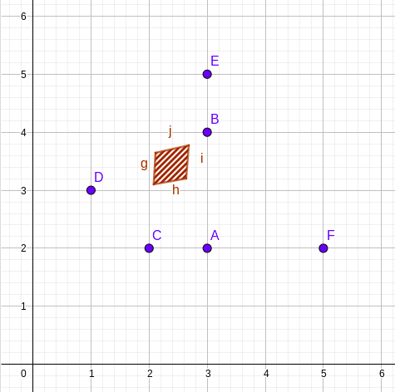
Questa è la situazione inziale, le coordinate in blu sono i punti che vogliamo andare a coprire utilizzando il drone e il poligono marrone è una zona non ammessa. La distanza massima d percorribile dal drone è d= 2

A = (3,2) M_{A}=6
B= (3,4) M_{B}=6
C=(2,2) M_{C}=6
D=(1,3) M_{D}=5
E=(3,5) M_{E}=6
F=(5,2) M_{F}=5

La soluzione che vorrebbe restituire LocalCover(A,{B,C,D,E,F}) è la seguente :
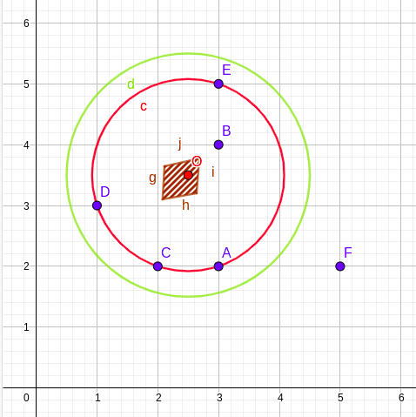
O=(2,5 ; 3,5)
c=1,58

Dove la circonferenza rossa è la circonferenza di raggio minimo che include {A,B,C,D,E} (F non può essere incluso perché l’inclusione di F comporta l’esclusione di E e per come è implementato l’algoritmo si da precedenza ad E), invece la circonferenza verde rappresenta l’area massima coperta dal drone.
Tra la circonferenza rossa e quella verde non ci sono punti, altrimenti l’algoritmo li avrebbe esaminati e avrebbe modificato il raggio di conseguenza. (LocalCover interrompe l’esecuzione o quando non ci sono più punti o quando il punto più vicino al centro temporaneo non può essere incluso in un cerchio di raggio massimo 2, nel nostro caso l’algoritmo si è fermato perché: è riuscito a coprire i punti {A,B,C,D,E} prova ad aggiungere F a questo insieme e risolvere 1-center({A,B,C,D,E,F}), il raggio restituito da 1-center è maggiore di 2 quindi si ferma)
O, che sarebbe il punto dove ipoteticamente potremmo posizionare la stazione, si trova in una zona non ammessa.
L’algoritmo si rende conto di ciò (passo 9) e prova a trovare un nuovo punto L che copra {A,B,C,D,E} e non ricada nella zona non ammessa.

Per trovare il nuovo punto si disegna una nuova circonferenza di raggio e=d-c=0,42 con centro in O, otteniamo:
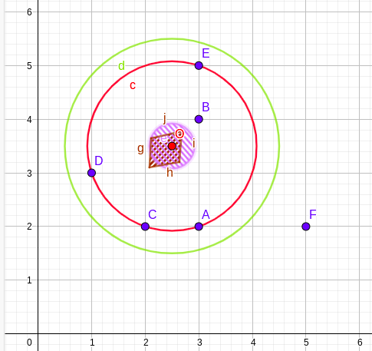
Si fa la differenza tra questa nuova circonferenza e il poligono (in questo caso è uno ma se ne fossero di più il procedimento rimarrebbe lo stesso), chiamiamo tale differenza R.
Se scelgo un qualsiasi punto L all’interno di R e lo utilizzo come centro al posto di O sono sicura di coprire i punti {A,B,C,D,E} che coprivo in precedenza, in quanto si troveranno tutti a distanza <=2 da L.

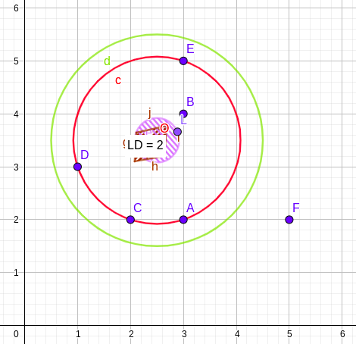
Supponiamo che il nuovo centro L si trovi sul perimetro della circonferenza. L in figura è stato posizionato in modo da avere la distanza massima da D, che è proprio pari a 2.
Vedere https://www.geogebra.org/m/jt73f3ep per verificare che spostando L lungo il perimetro della circonferenza la distanza massima LD <=2.
Dato che vale per D varrà lo stesso anche per E,C,A e naturalmente per B.

Zone non ammesse 2
box è l’intera area di interesse all’interno della quale può essere posizionata la stazione

Pseudo-codice
LocalCover ((i,j), P_{sec},box)
//INIZIALIZZAZIONE
P_{prio} = {(i,j)}
(i,j)* = checkCenter((i,j), P_{prio} , box)
if (i,j)* == 181,91
return [(i,j)*, Empty]
(i,j) = (i,j)*
aggiornaSecPrio (P_{sec},P_{prio}, (i,j))
while P_{sec} !={}
- trova (p,q) ϵ P_{sec} con la distanza minima da (i,j)

- [(x,y), r] = 1-center (P_{prio} U {(p,q)})

- se r <= D_{r}
(x,y)* = checkCenter((x,y), P_{prio} U {(p,q),box}
se (x,y)* == (181,91) //impossibile generare nuovo centro
return [(i,j),P_{prio}]
altrimenti
(i,j) = (x,y)*
P_{prio} = P_{prio} U {(p,q)}
P_{sec} = P_{sec} \ {(p,q)}
aggiornaSecPrio (P_{sec},P_{prio}, (i,j))

- altrimenti
return [(i,j),P_{prio}]

return [(i,j),P_{prio}]

checkCenter((x,y),P,box)
if {I₁, I₂,..., I_{k}}.contains((x,y)) //il centro calcolato ricade in una zona non ammessa
I = box
per ogni punto (i,j) in P
crea una cerchio di raggio D_{r} e centro (i,j), chiamiamo tale cerchio C_{(i,j)}
I = I.intersect(C_{(i,j)})

/*I contiene tutti i possibili punti in cui si può posizionare la stazione in modo da coprire tutti i punti in P
bisogna eliminare da I le zone non ammesse*/

Faccio la differenza di I con tutte le zone non ammesse:
D = I \ {{I₁, I₂,..., I_{k}}}
if D.is_empty()==false
prendo un punto qualsiasi (p,q) in B
return (p,q)
else
return (181,91) //locazione inesistente per indicare che non è stato possibile generare un centro valido
else
return (x,y)

aggiornaSecPrio (P_{sec}, P_{prio}, (i,j))
escludi da P_{sec} tutte le posizioni a distanza maggiore di 2D_{r} (dato che sono irraggiungibili) da (i,j) e includi in P_{prio} tutte le posizioni presenti in P_{sec} che si trovano a distanza minore di D_{r} da (i,j) e escludile da P_{sec}. Al termine di questa operazione avremo che:
P_{prio} = {(l,m) : δ((i,j) , (l,m)) <= D_{r}}
P_{sec} = {(p,q) : D_{r} < δ((i,j) , (p,q)) <= 2D_{r}}

Fase di inizializzzione di LocalCover: (i,j) cioè il centro che restituisce LocalCover deve sempre contenere l’ultimo centro valido per questo è necessaria una fase di inizializzazione in cui si controlla se il punto iniziale (i,j) può essere coperto (cioè se esiste un cerchio con centro valido che contenta il punto (i,j)), per verificare richiamiamo la checkCenter((i,j), P_{prio}) dove P_{prio} contiene solo l’elemento (i,j). Se la checkCenter ci resituisce (181,91) => (i,j) non può essere coperto , termino LocalCover.
Altrimenti assegno ad (i,j) il valore restituito da checkCenter che rappresenta il primo centro valido, e aggiorno P_{prio} e P_{sec}.

Esaminiamo il punto 4 dell’algoritmo LocalCover: se il centro restituto da checkCenter non è valido ( = (181,91)) restituisco il centro calcolato all’iterazione precedente di LocalCover ( cioè (i,j)), continuare con un’altra iterazione all’interno di LocalCover sarebbe inutile perché provando a coprire tutti i punti in P più un ulteriore punto,le dimensioni di I (l’intersezione dei cerchi calcolata in checkCenter) non aumenterebbero, anzi nel migliore dei casi rimarrebbero uguali altrimenti diminuirebbero e di conseguenza anche D (differenza calcolata in checkCenter) risulterebbe nuovamente vuoto

Differenze con la versione di LocalCover precendente: prima l’aggiornamento di P_{prio} e P_{sec} avveniva all’inizio del ciclo while all’interno di LocalCover adesso avviene alla fine, questo per mantenere i valori da restituire all’interno delle variabile già in uso evitando così l’utilizzo di variabili di appoggio.

